HERRAMIENTA/APLICACIÓN WEB: | SOUNDCLOUD
URL: | http://soundcloud.com/

DESCRIPCIÓN:
SoundCloud es un servicio Web 2.0 gratuito para subir archivos de audio propios. Cada cuenta gratuita dispone de una capacidad máxima de 120 minutos de audio. Mediante una fácil interfaz podrás organizar archivos y compartirlos en público o sólo con ciertos usuarios. También facilita la integración de archivos en nuestro blog.

USO DIDÁCTICO:
- Creación de portafolio musical
- Grabaciones de audio
- Subir ficheros de audio proporcionando el código para embeberlos en el blog
- Creación de listas de reproducción propias para sesiones.
- Listas de reproducciones temáticas ya creadas
- Compartir sonidos con todo el mundo con la posibilidad de recibir comentarios
- Promover una futura actuación escolar y ver su acogida de antemano

EJEMPLOS:
Receta de cocina cantada para niños
Conferencia de Johan Galtung en Monterrey. Educación para la paz: desafío de nuestro tiempo
Himno del colegio Jean Piaget

TUTORIAL CÓMO UTILIZAR LA HERRAMIENTA/APLICACIÓN:
1. ACCESO A LA WEB
Para comenzar la creación de nuestro propio archivo de sonidos accederemos al siguiente enlace: http://soundcloud.com/

2. REGISTRO EN SOUNDCLOUD O ENTRADA POR FACEBOOK
Puedes acceder a SoundCloud mediante registro o siendo usuario de Facebook, entonces entrarías con el usuario y contraseña del propio FB.
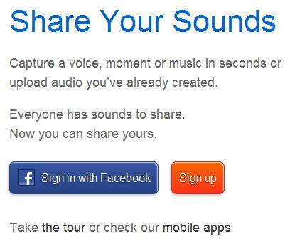
Entrar como usuario
Facebook
Entrar como usuario registrado SounCloud
S

3. COMPLETANDO EL FORMULARIO
Rellena este primer formulario.
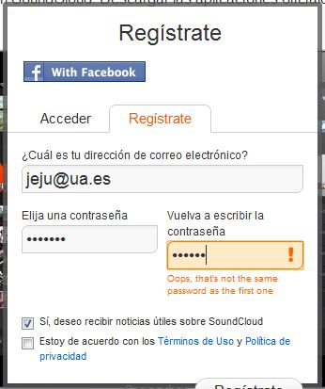

4. OPCIONES DE USO DE SOUNDCLOUD
Una vez registrado accedes a tu espacio personal. La herramienta ofrece tres opciones para comenzar:
- Subir o grabar algo
- Explorar lo que otros usuarios han publicado
- Visionar un vídeo introductorio, navegar por el blog o realizar un “tour” para aprender a usar la herramienta.

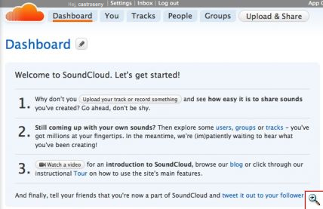

5. PERSONALIZACIÓN DE NUESTRO PERFIL
Desde esa página también podemos acceder a nuestro espacio personal y editar, en Settings, los datos que deseamos que aparezcan en nuestro perfil (nombre de usuario, imagen, ocupación, etc.)
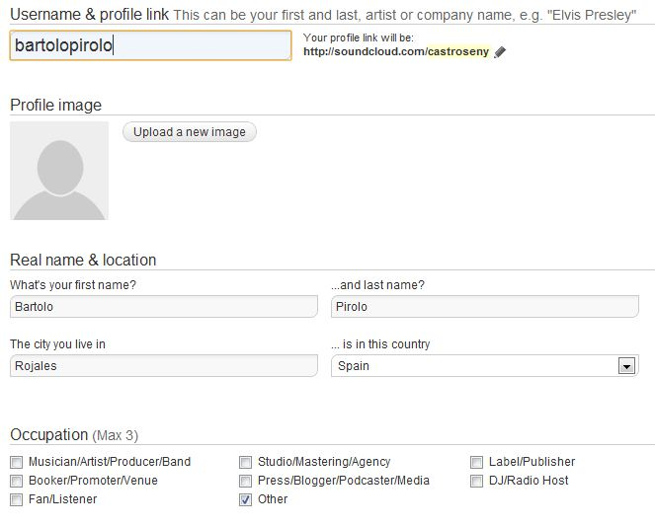

6. SELECCIÓN DE LO QUEREMOS HACER
Desde el menú You podremos acceder a nuestra página personal. A través de varias pestañas observaremos:
- Nuestras grabaciones,
- Los comentarios realizados,
- Blogs favoritos (en el caso de que hayamos marcado alguno)
- DropBox, que nos ofrece dos opciones:
- Grabar
- Subir un archivo.

7. REALIZAR UNA GRABACIÓN ONLINE
En el caso de que decidamos realizar una grabación online, será necesario contar con Adobe Flash Player (es un recurso multimedia necesario) y aceptar que la aplicación acceda a la cámara y al micrófono del ordenador. A partir de ahí, solamente debemos pulsar el botón Rec e iniciar la grabación.
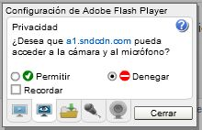
Pulsar en permitir para
Comenzar la grabación
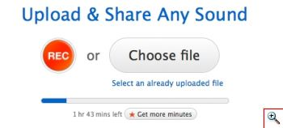
Botón para grabación de audio

8. SUBIR O ENVIAR LA GRABACIÓN
Clic en el botón Choose files (elegir archivos) para localizar el archivo .mp3. Una vez completa la subida del archivo se ofrece la oportunidad de incorporar los metadatos asociados a ese audio (etiquetado del archivo para búsquedas de otros usuarios). En el apartado Track info (Información de la pista de audio).

Elegimos un archivo de sonido que tenemos previamente grabado en el ordenador
Barra de espera para la subida
de un archivo de sonido

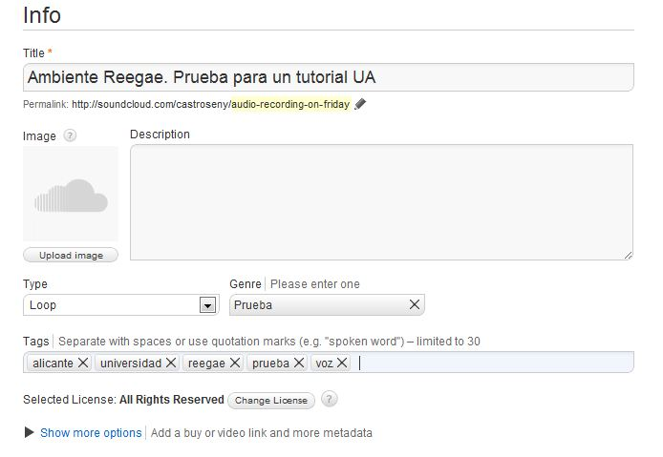
Etiquetas meta para la localización de archivos por otros
usuarios
Aquí ponemos el nombre
De la pista

9. QUÉ PERMISOS VAMOS A CONCEDER A LA PISTA DE AUDIO
En el apartado Who is this track for? (¿Para quién es esta pista?) Define la pista como pública.
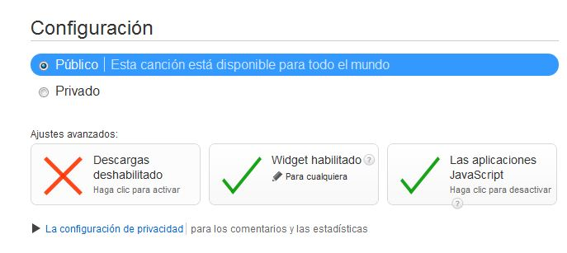

10. GUARDAMOS EL ARCHIVO DE SONIDO
Para concluir haz clic en el botón Save Track (Guardar pista).
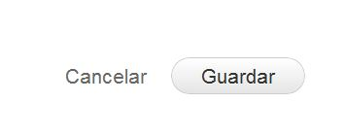

11. MENÚ Y ORGANIZACIÓN DE NUESTRAS CANCIONES
1. En Tablero de instrumentos “Dashboard”: tenemos la opción de grabar en directo nuestro propio audio o la opción de subirlo desde nuestro PC, como hemos visto anteriormente.

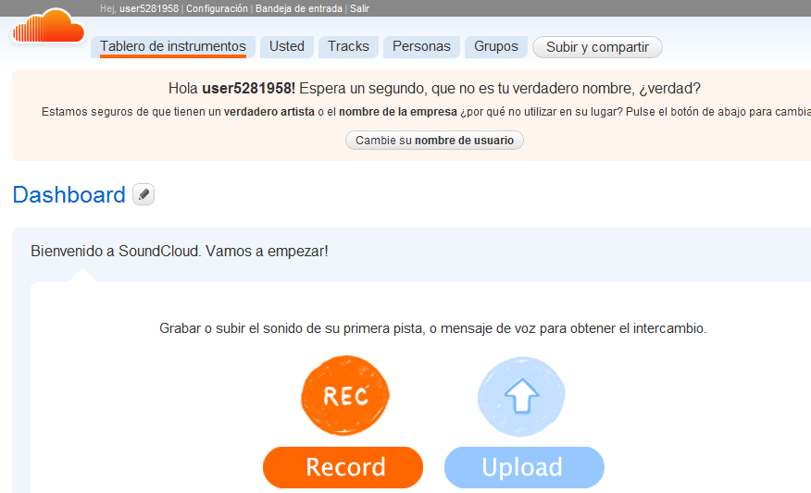

2. En la opción de Usted o “You”: podemos encontrar un desplegable donde encontraremos las canciones grabadas o subidas por nosotros mismos, un apartado para juegos, comentarios y favoritos, en el cual, este último se irá creando y almacenando canciones que vayamos marcando como nuestras favoritas.

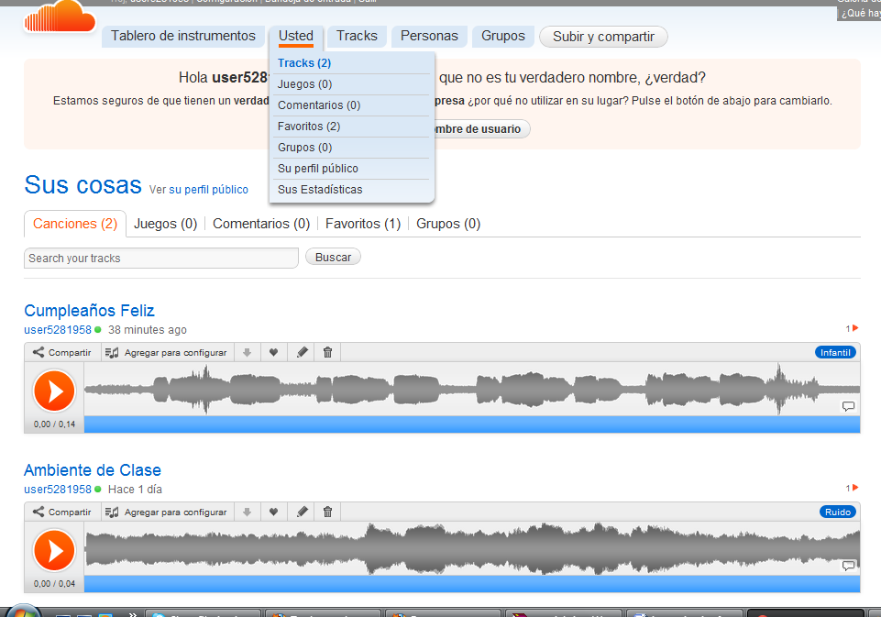
En nuestro usuario aparecen 2 canciones creadas por nosotros.
3. En la opción de canciones o “Tracks”: nos aparece un desplegable que en la opción de “explora temas”, desde este apartado podemos buscar toda clase de música subida a Soundcloud.
En el menú de la parte derecha podemos buscar música según el estilo (rap, rock), por el título de la canción, por su autor…
En este apartado si escribir directamente el estilo, autor, etc. que buscas te hará una selección más directa

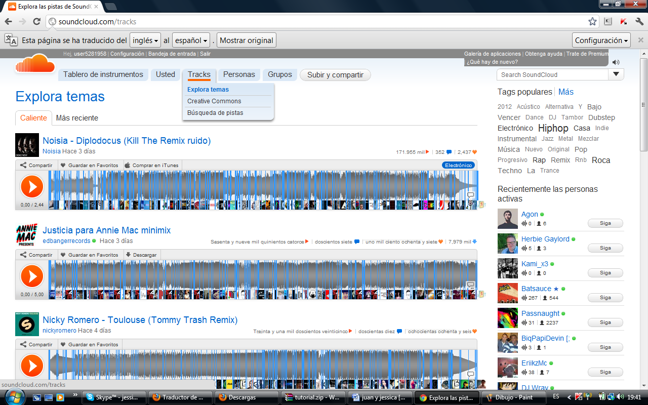

Hemos iniciado una búsqueda y encontramos una canción que nos gusta.
¿Qué opciones tenemos?
- Escucharla en ese mismo momento, apretando al Play.
- Marcar “share” que es compartir la canción en alguna red social como Facebook o Wordpress, que veremos más adelante como se hace.
- Marcar “Save so Favorites” que es guardar la canción como favoritos.
- Marcar “download” descargar canción en mi PC.

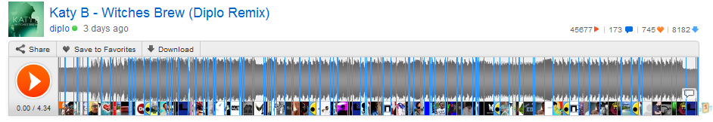
Opciones

Nota. Dependiendo de las condiciones que haya puesto el autor en la subida de su canción solo podrás bien escucharlas y compartir, pero bajártelas, esto ocurre sobretodo en compositores, cantantes o Djs, muy conocidos, que simplemente ponen su música para que sea escuchada por otros o para promocionarla. Ej. Dj. David Gueta
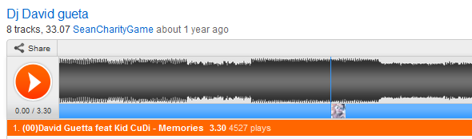
Opciones

12. COMPARTIR PISTAS
Para localizar una pista ya subida, una vez que te has identificado, elige You/Tracks(X) (Tú > Pistas(X)). Se muestra el listado de todos los audios subidos. En la consola de reproducción del audio Ej. "Ambiente Reggae" haz clic en el enlace Share (Compartir)

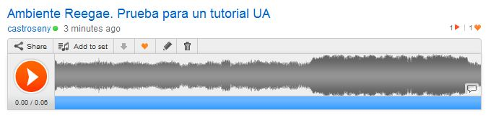
En el código <object ...> haz clic derecho y elige Copiar.

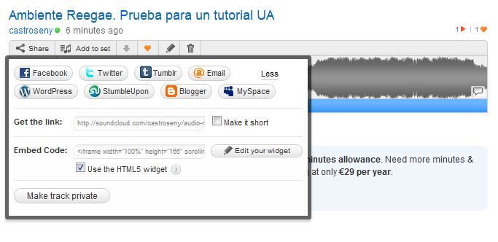
Dirección HTML. Copiar

13. COLOCAR LA PISTA EN BLOGGER
Desde el interfaz de gestión de contenidos de tu blog en Blogger haz clic en NUEVA ENTRADA. Introduce como título "Ambiente Reggae" y en el editor del artículo haz clic en el enlace Edición de HTML. Nos vamos a nuestro blog.

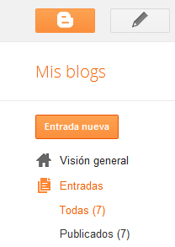



Sobre el editor haz clic derecho y selecciona Pegar.

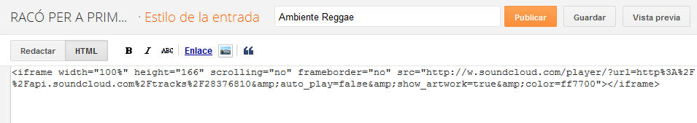
Clic en el botón PUBLICAR ENTRADA. Al visualizar la entrada en el frontend del blog se mostrará la consola de SoundCloud permitiendo escuchar el audio subido.
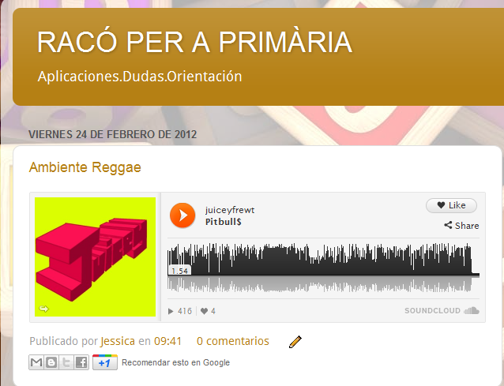

14. PUBLICACIÓN DE UN AUDIO DE SOUNDCLOUD EN WORDPRESS
Para localizar una pista ya subida, una vez que te has autentificado, elige You > Tracks(X) (Tú > Pistas(X)). Se muestra el listado de todos los audios subidos. En la consola de reproducción del audio "Ambiente Reggae" haz clic en el enlace Share (Compartir)
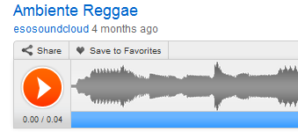

Clic en el icono de Wordpress.
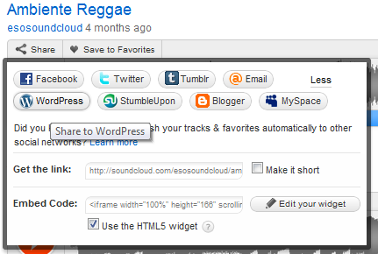

Se muestra el cuadro de diálogo Share to Wordpress.com (Compartir en Wordpress.com). Clic derecho sobre el código que se proporciona y elige Copiar.

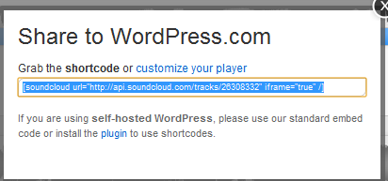

Desde el interfaz de gestión de contenidos de tu blog en Blogger haz clic en Entradas > Añadir. Introduce como título "Ambiente Reggae" y en el editor del artículo haz clic en la pestaña HTML.

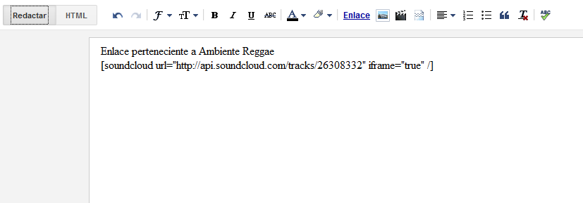

Sobre el editor haz clic derecho y selecciona Pegar. Clic en el botón Publicar. Al visualizar la entrada en el frontend del blog se mostrará la consola de SoundCloud permitiendo escuchar el audio subido.

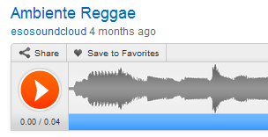

PARA SABER MÁS:
Publicación de audio desde Soundcloud
Video tutorial de cómo funciona SoundCloud
Creación de un portafolios digital
Descargar canciones

